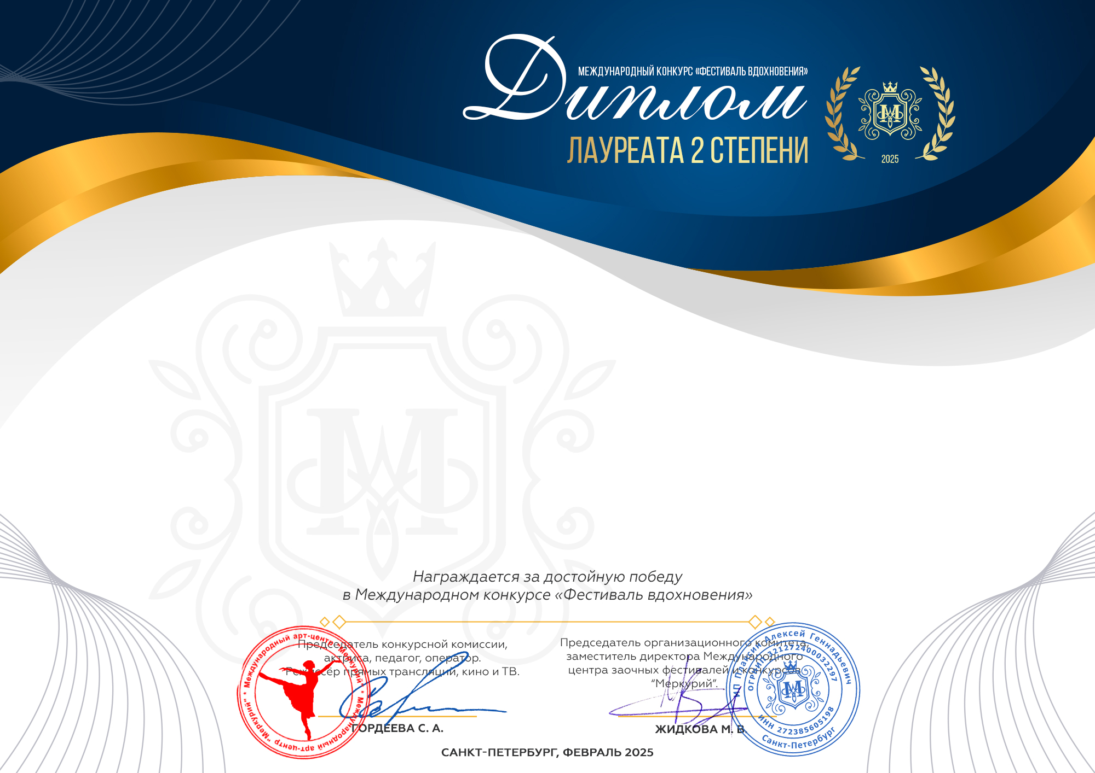 **Серия ФВ № 45634**

**Танцевальный коллектив «Солнечный зайчик»**

(МБДОУ № 432, г. Новосибирск)

**Руководитель:** Козлова Елена Викторовна музыкальный руководитель

**Номинация:** Детский танец: ансамбль; **категория:** до 7-ми лет

**Конкурсная работа:** «Бравые солдатики»